Hòa chung trong không khí tưng bừng, phấn khởi của các thế hệ giáo viên và học sinh trên cả nước chào mừng kỷ niệm 41 năm ngày Nhà giáo Việt Nam (20/11/1982 - 20/11/2023), với sự chỉ đạo sát sao của Ban giám hiệu nhà trường và đặc biệt với tấm lòng tận tụy với nghề, dành hết tâm huyết cho các em học sinh thân yêu. Tháng 11 trường THCS Lương Thế Vinh đã tham gia và tổ chức nhiều hoạt động sôi nổi, thiết thực tạo ra dấu ấn đặc biệt trong ngày kỉ niệm. Đó là các hoạt động:
Tham gia hội thi dân vũ do xã tổ chức
Ngày 9/11 các cô giáo trường cùng với các trường và các thôn bon trong xã Quảng Tín tham gia đồng diễn bài dân vũ “Đất nước trọn niềm vui”
Vui tươi, hào hứng, phấn khởi, múa hát với cả lòng mình,… là cảm nhận chung của tất cả mọi người khi xem xong chương trình Hội thi dân vũ.
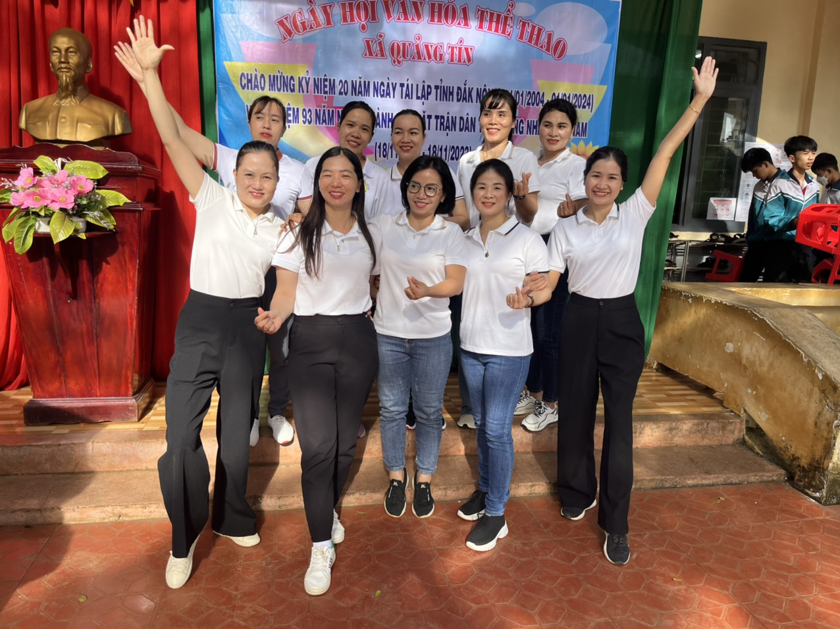
Tham gia hội thao xã Quảng Tín tổ chức và hội thao Phòng Giáo dục tổ chức:
Hoạt động mang đến nhiều niềm vui cho giáo viên, tạo không khí vui tươi, khỏe khoắn, củng cố tinh thần đoàn kết tập thể, hoạt động nhóm và tinh thần rèn luyện thể dục thể thao để nâng cao sức khỏe đối với tất cả mọi người.
Cùng ngày 9/11, hòa trong không khí sôi động thầy cô trường tham gia hội thao do xã nhà tổ chức, các bước chân nhanh nhẹn dẻo dai trong môn chạy bộ, sự cố gắng đồng lòng hiệp sức trong môn kéo co và sự nỗ lực hết mình trong môn thi nhảy bao bố. 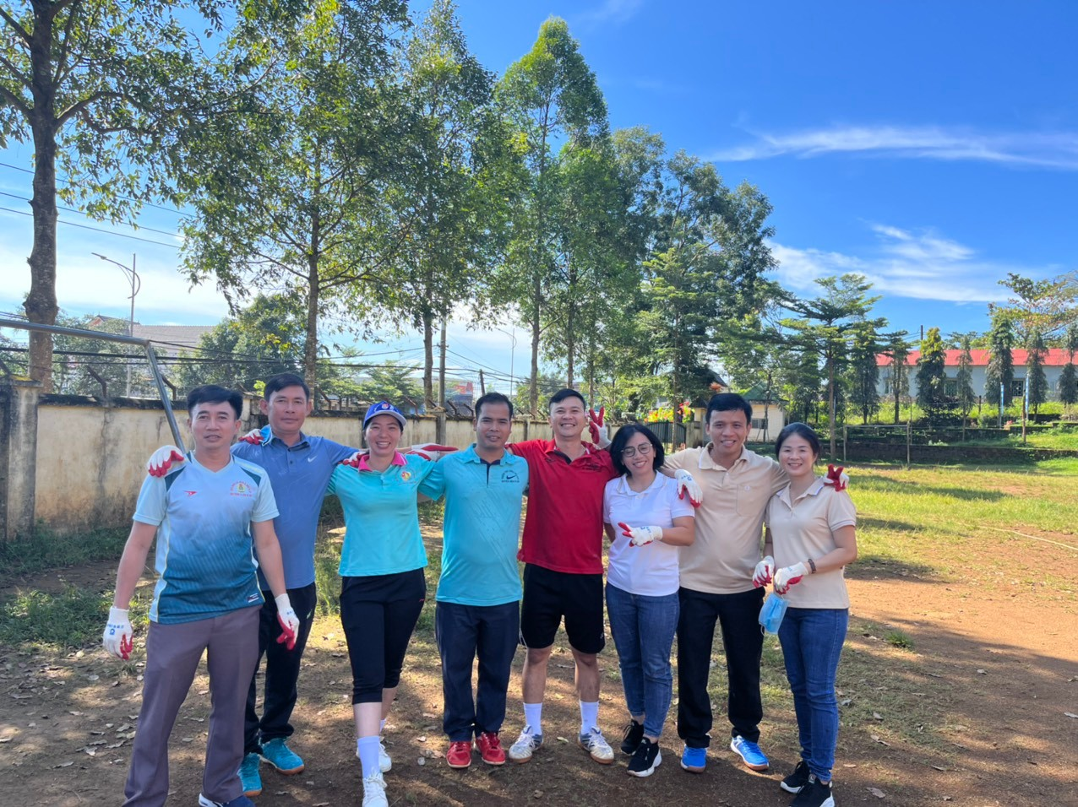
Ngày 13, 14, 15/11 là ba ngày trường tham gia hội thao do PGD huyện Đăk R’ lấp tổ chức vơi ba bộ môn bóng chuyền nam, bóng chuyền nữ và kéo co. 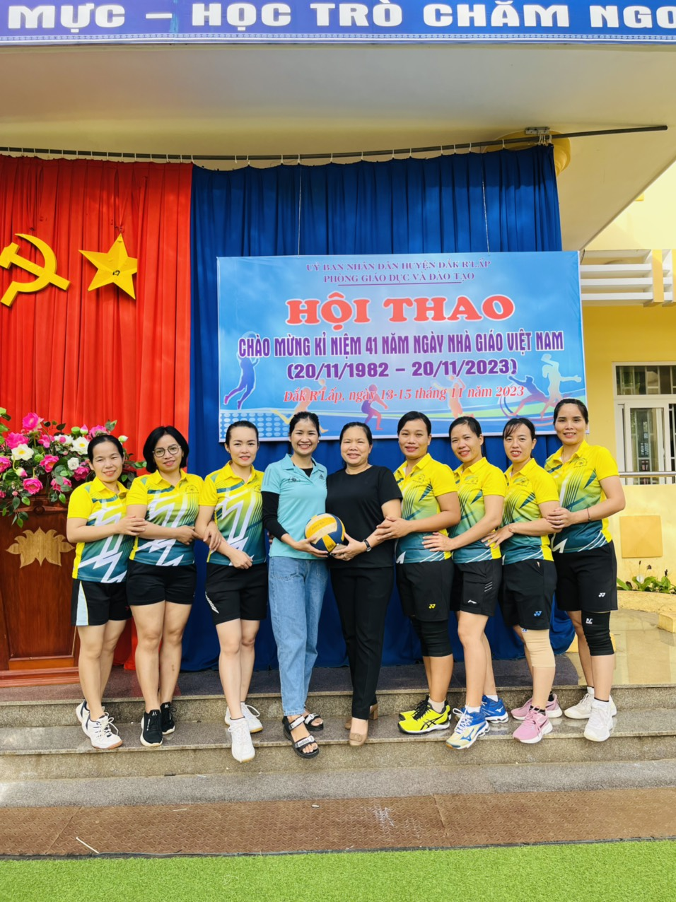
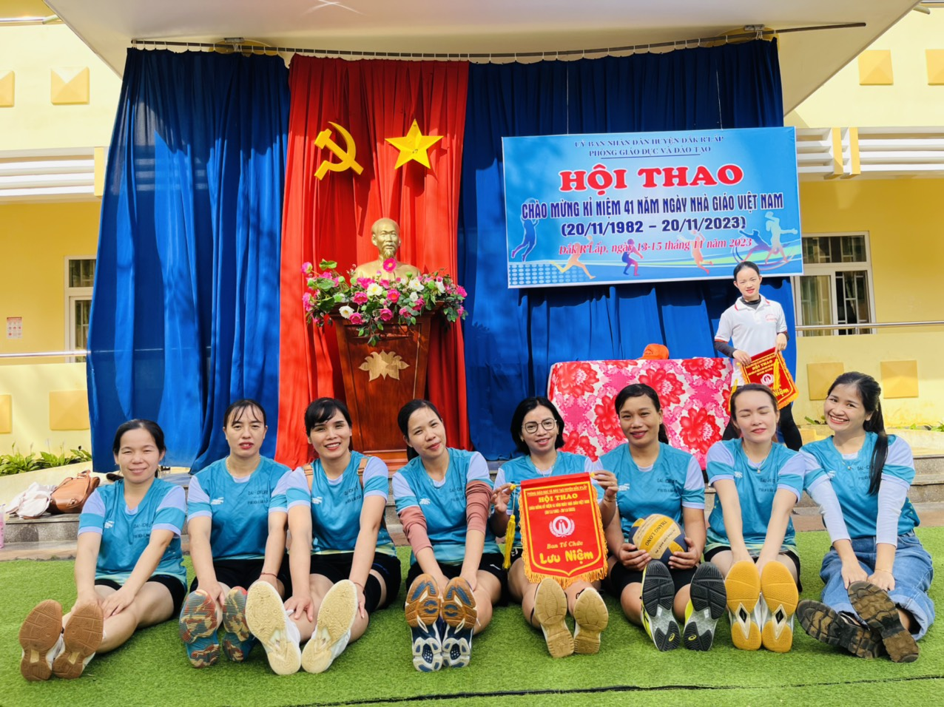
Thi báo tường.
Một trong những chuỗi hoạt động sôi nổi được mong đợi nhất để chào mừng ngày Nhà giáo Việt Nam 20-11 chính là hội thi làm báo tường. Đây là một hoạt động tập thể bổ ích cho học sinh và giáo viên sau những giờ học căng thẳng nhằm phát huy tối đa ý tưởng, khả năng sáng tạo của học sinh, tạo mối quan hệ đoàn kết, thân thiện giữa học sinh và giáo viên. Với chủ đề chính là “Tôn sư trọng đạo”, tri ân thầy cô, nội dung của tờ báo được các em học sinh thể hiện qua những bài xã luận, truyện ngắn, tản văn, thơ, bài hát,… về thầy cô, mái trường và bè bạn.
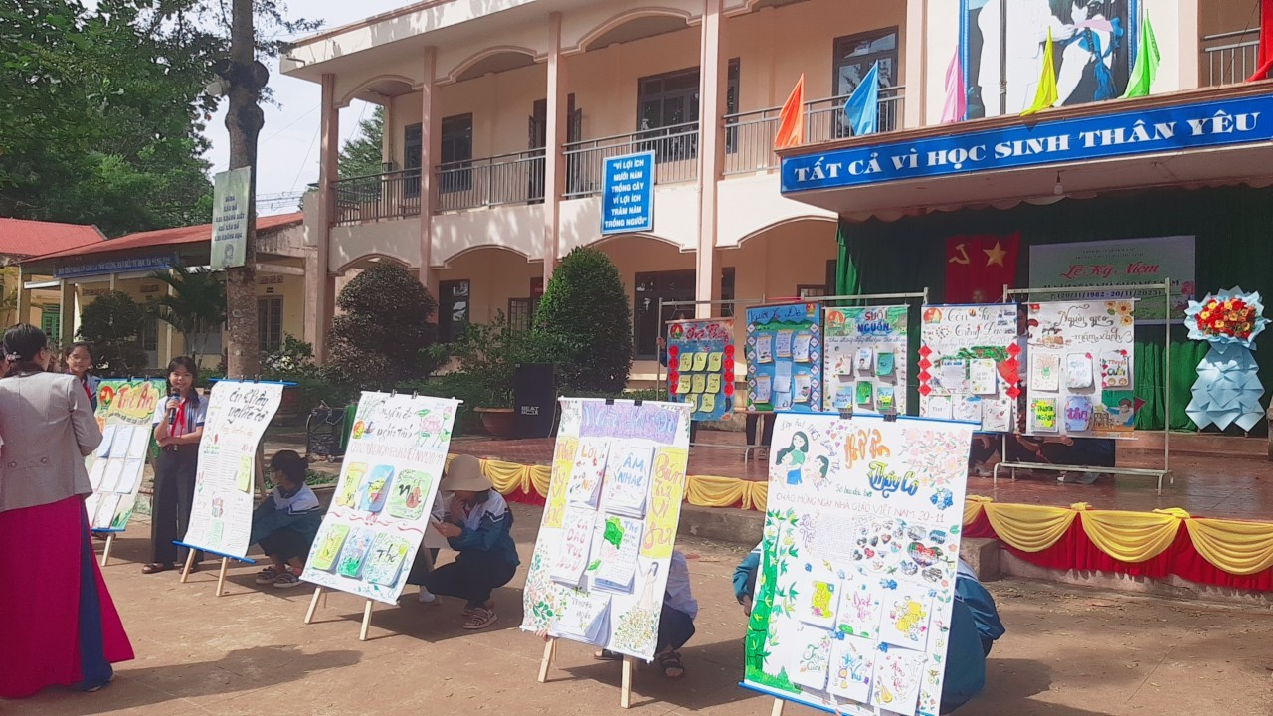
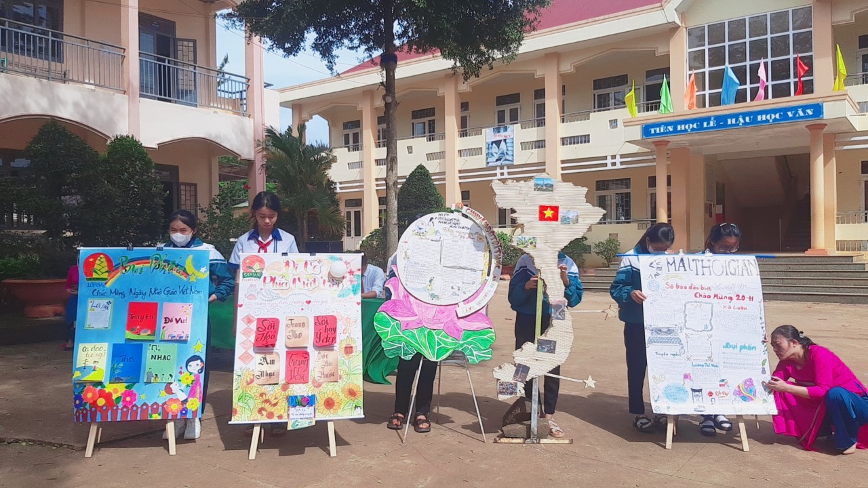
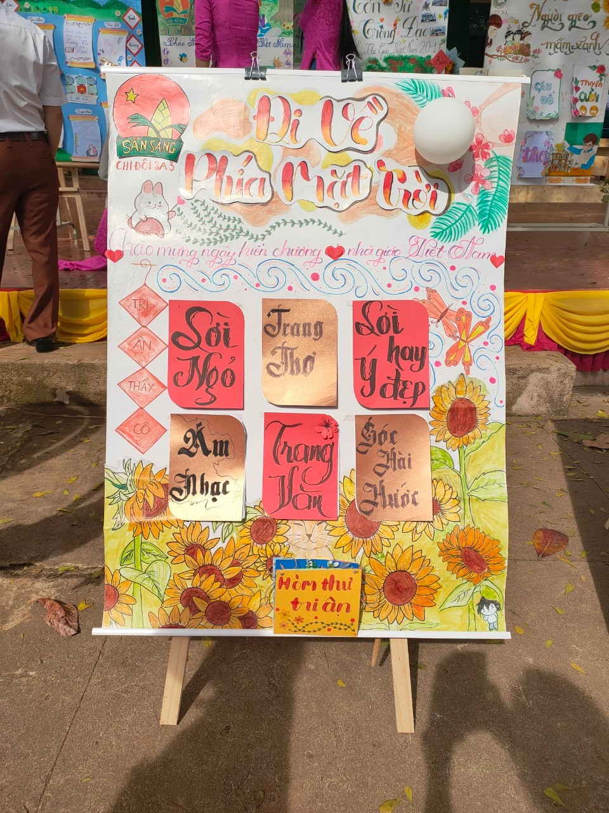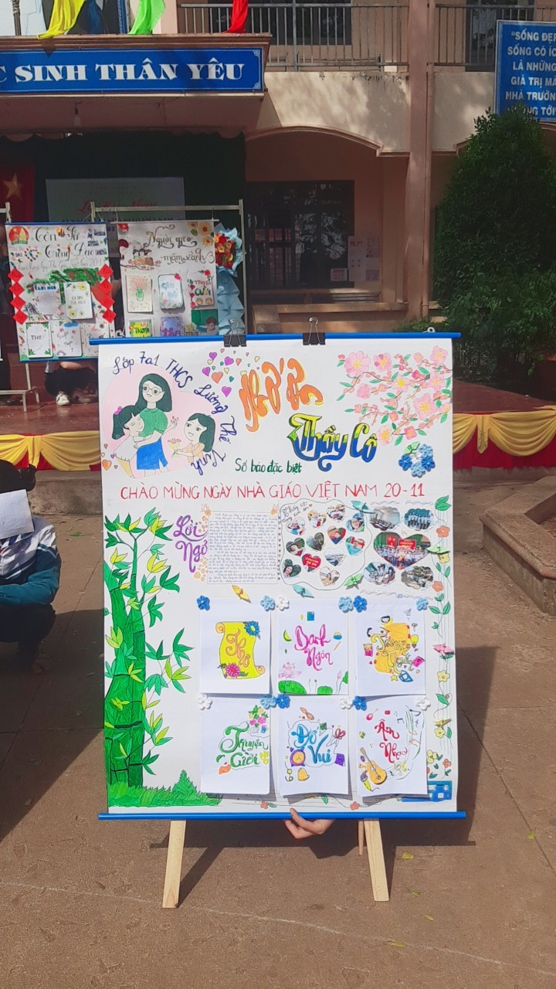
Tổ chức buổi lễ kỉ niệm 41 năm ngày Nhà giáo Việt Nam.
"Mục tiêu của giáo dục không phải là dạy cách kiếm sống hay cung cấp công cụ để đạt được sự giàu có, mà đó phải là con đường dẫn lối tâm hồn con người vươn đến cái Chân và thực hành cái Thiện "(Vijaya Lakshmi Pandit). Mỗi khi thu sang gọi tên tháng 11, chúng ta cùng hướng về một ngày lễ trọng đại: Ngày nhà giáo Việt Nam 20-11, ngày vui của hàng triệu nhà giáo trên đất nước Việt Nam. Sáng ngày 18/11/2023, THCS Lương Thế VInh cũng đã long trọng tổ chức lễ mít tinh kỷ niệm 41 năm ngày Nhà giáo Việt Nam.
Mở đầu chương trình, các tiết mục văn nghệ đặc sắc được dàn dựng công phu đã khuấy động bầu không khí sôi động, trẻ trung tại sân trường. Những màn trình diễn ấn tượng của các bạn học sinh như một lời cảm ơn chân thành và lòng biết ơn sâu sắc nhất gửi tới toàn thể các thầy cô giáo.
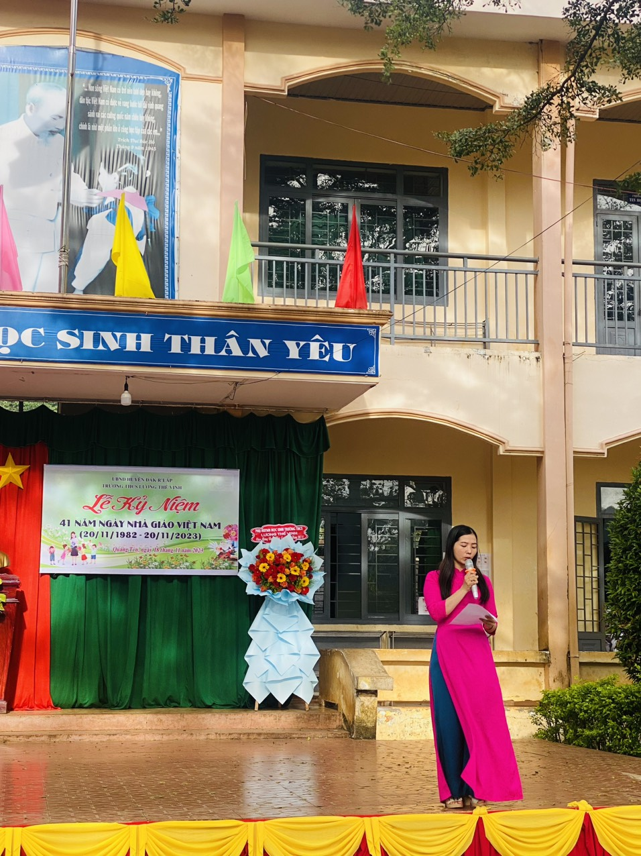
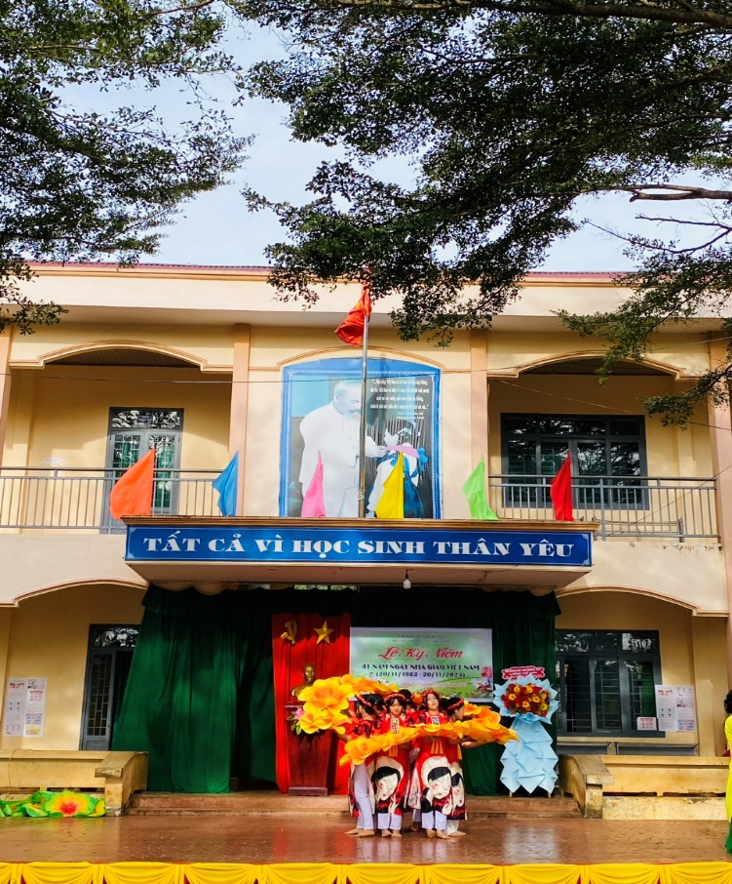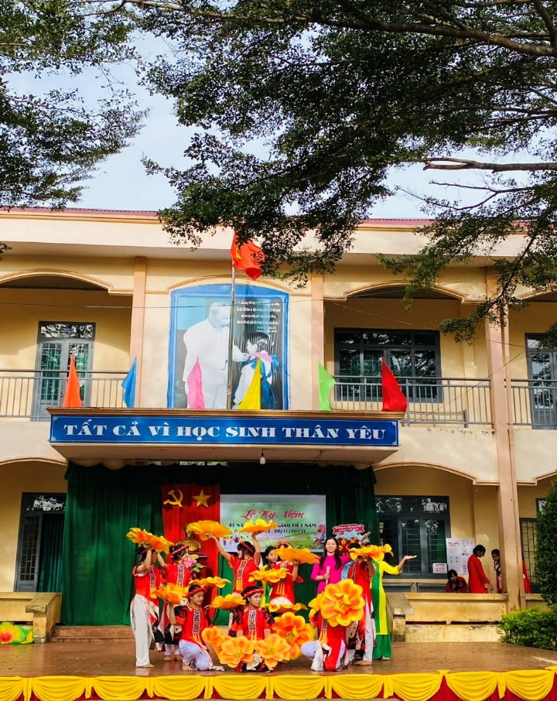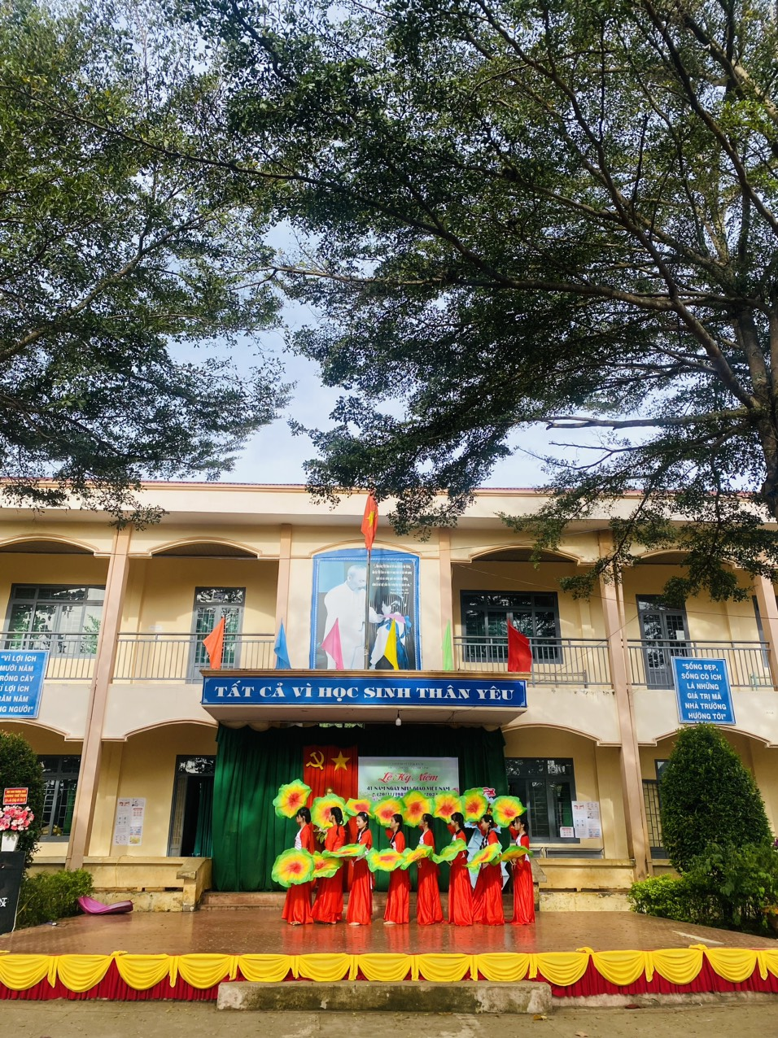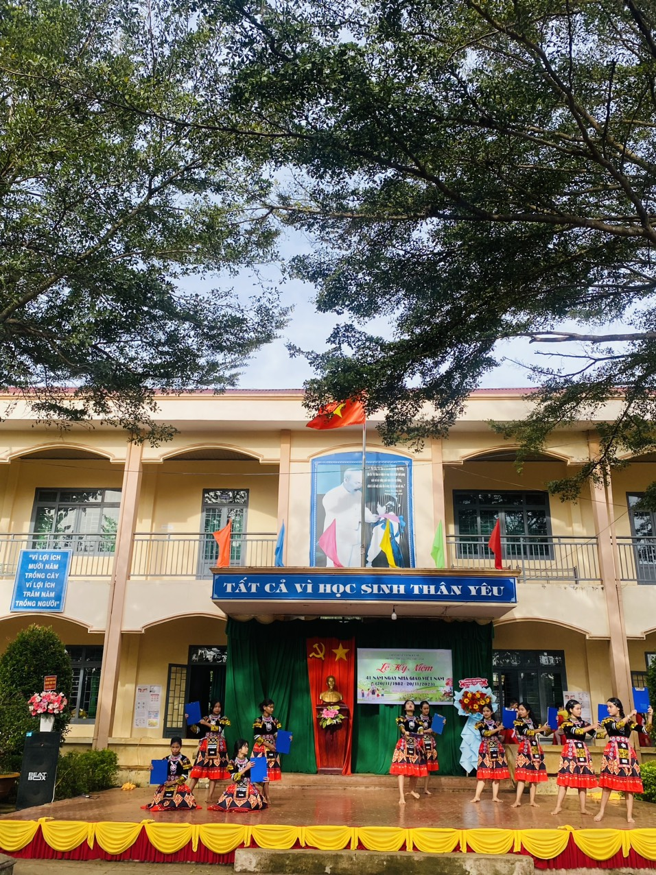

Phát biểu khai mạc buổi lễ, BT chi bộ, HT nhà trường cô Nguyễn Thị Hiên thay mặt Ban giám hiệu đã gửi tới toàn thể cán bộ, giáo viên những lời chúc tốt đẹp nhất, tiếp tục gặt hái được nhiều thành công trong sự nghiệp giáo dục. Mong các thầy cô tiếp tục chia sẻ, đồng hành với Nhà trường, say mê, sáng tạo nhằm xây dựng trường học thân yêu của chúng ta thật “tiên tiến, tiên phong” trên hành trình gieo những mầm cây tươi xanh, những hạt giống nhân cách cho một xã hội tương lai tốt đẹp hơn. (Hình bên trái). Về với buổi lễ, trường hân hạnh được đón tiếp quý vị đại biểu của các cấp, ban đại diện cha mẹ học sinh về tham dự và phát biểu tuyên dương, động viên khích lệ tinh thần của các thầy cô giáo. (cô Vi Thị Duyên – Phó chủ tịch xã phát biểu- hình bên phải)
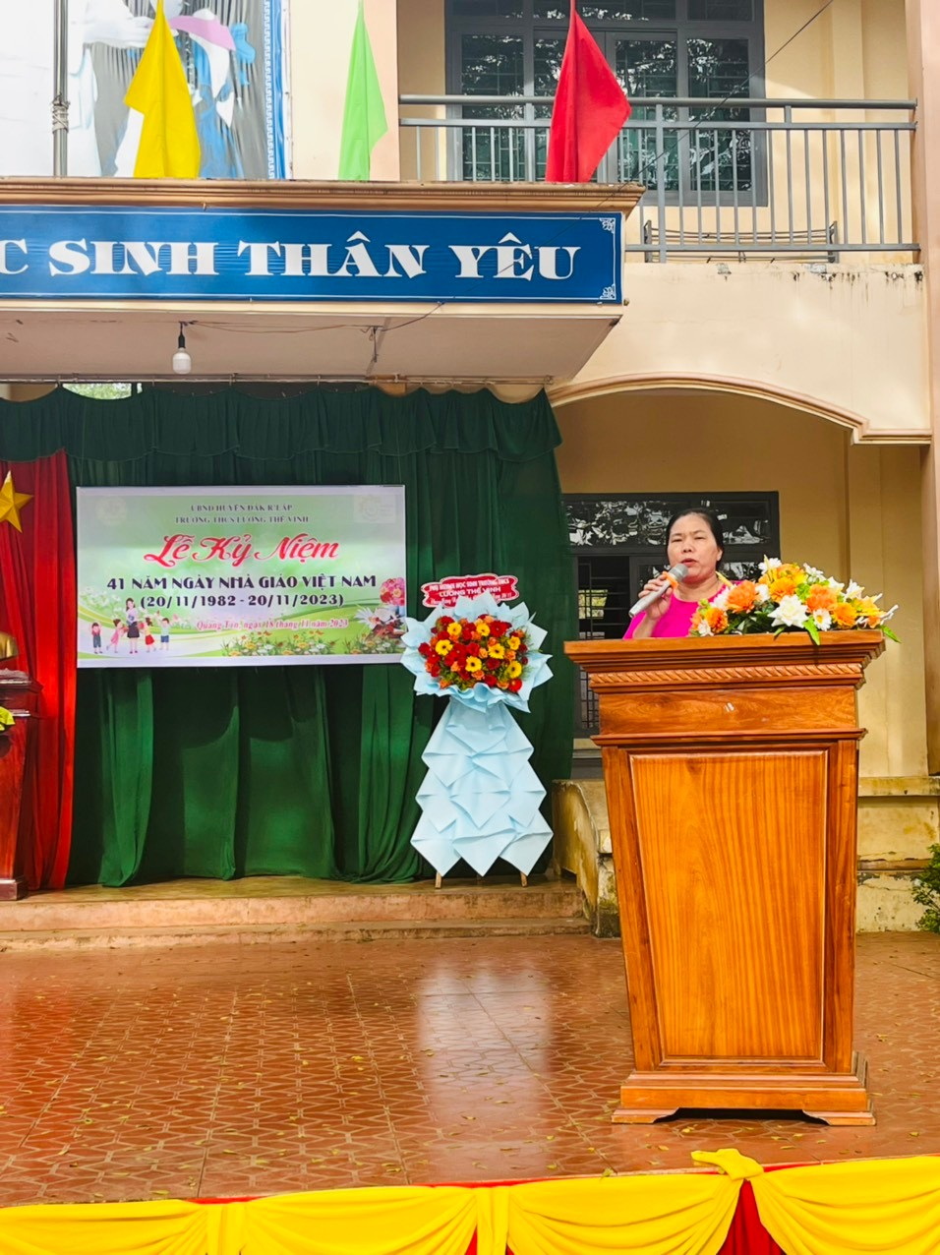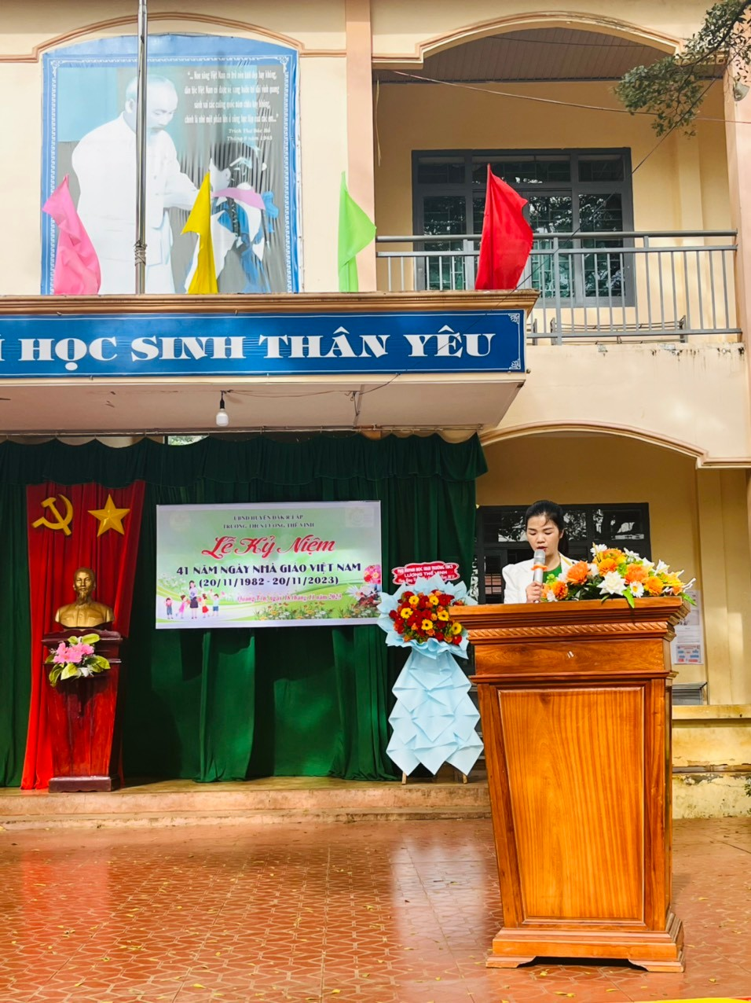
Cũng trong buổi lễ, bạn Nguyễn Ý Gia Nhi, học sinh lớp 7A4 đã đại diện cho học sinh toàn trường phát biểu cảm nghĩ và gửi tới các thầy cô lời tri ân sâu sắc. “Tôn sư trọng đạo” đó là truyền thống quý báu, mãi mãi được khắc sâu trong tâm hồn mỗi học sinh. CÙng với đó nhà trường nhận được sự động viên lớn là các món quà đến từ xã nhà và Ban đại diện cha mẹ học sinh trường.
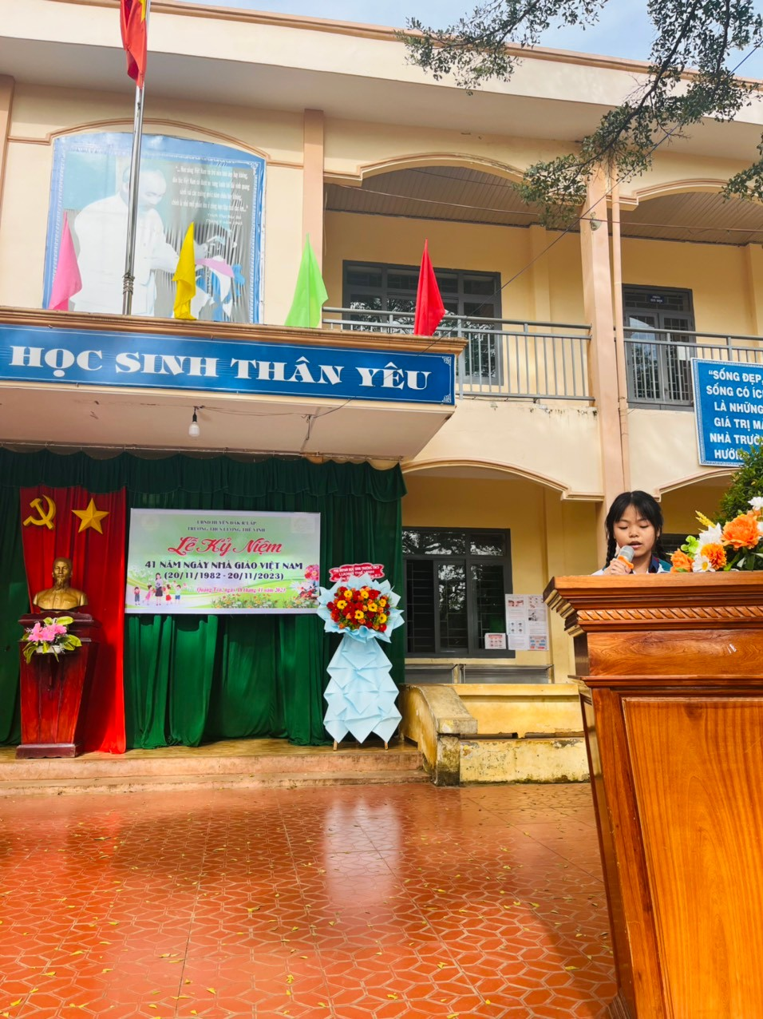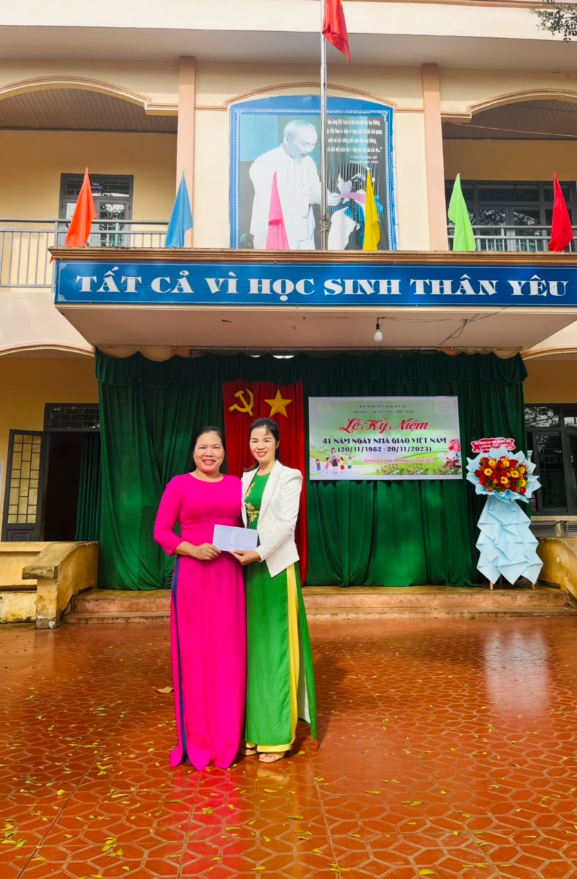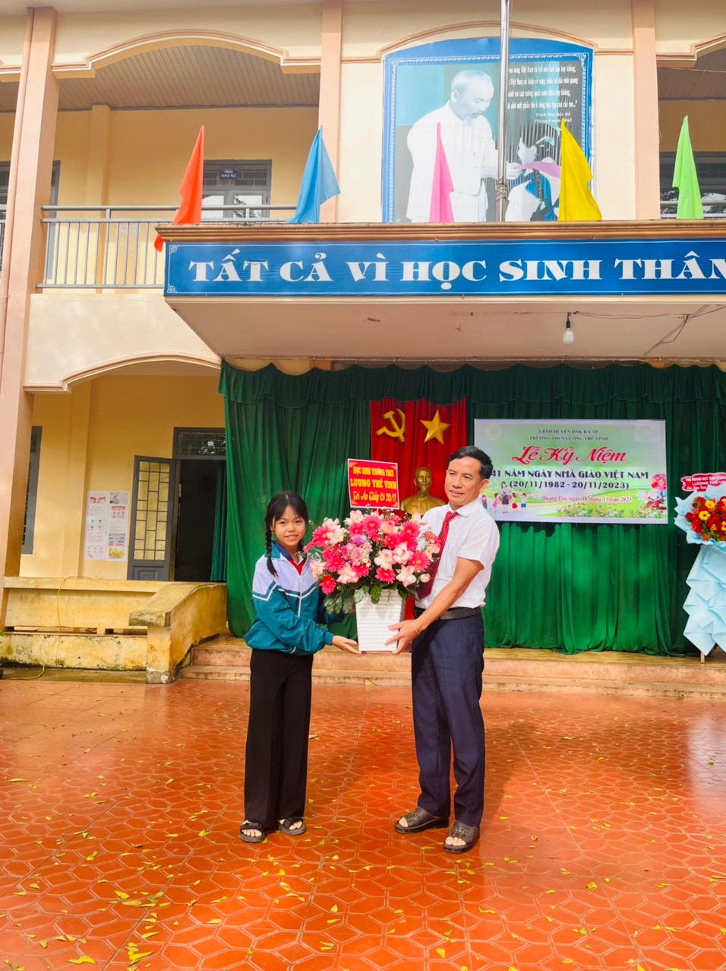

Buổi lễ diễn ra trong không khí long trọng nhưng không kém phần ấm áp, đó là nguồn động viên tinh thần lớn đến toàn thể thầy cô giáo và toàn thể cán bộ công nhân viên nhà trường. Kết thúc buổi lễ với tinh thoàn đoàn kết và tình yêu thương đong đầy được lưu giữ lại ở những khoảnh khắc đẹp khi toàn thể nhà trường cùng đại biểu, khách mời chụp lại những tấm hình lưu niệm, lưu lại một mùa hiến chương thứ 41 một cách trọn ven nhất.
